Lima, 06 de Noviembre del 2023
COLEGIO ODONTOLOGICO DEL PERURUC 20171994048
Sr. Decano Luis Andrés Ghezzi H Dirección de Logís ca
Luis Andrez Ghezzi H.
Por medio de esta carta, lo saludo cordialmente y me presento ante usted para exponerle los servicios que presta nuestra empresa GRAFIC J&M
J&M es una empresa familiar con muchos años de experiencia especializada en brindar los servicios de impresión de papelería para uso personal, comercial e industrial.
Brindamos un servicio económico, de buena calidad, con cortos empos de entrega, servicio a domicilio y con un especial énfasis en la sa sfacción de nuestros clientes.
J&M ene los conocimientos y experiencia para ayudarle en sus necesidades de impresión y servicios gráficos, dando como resultado un servicio de alta calidad, certeza y cumplimiento
En caso de que esté interesado en nuestros servicios no dude en visitarnos y conocer personalmente nuestra enda.
Sin otro par cular, me despido de Usted no sin antes agradecerle por la atención brindada a esta carta.
Atentamente,
Yessica Mayta Maravi
Representante General

Av. Bolivia 148. Int. 2279 C.C. Centro Lima / 992 078 326
A continuación detallamos los servicios que ofrecemos:
PRODUCTOS IMPRESOS
PUBLICITARIOS:
Afiches – Folletos – Folders – Volantes Flyers – Cuadernillos – Agendas – Catálogos
Revistas – E quetas - S cker para Cd - S cker para productos – Posters – Calendarios Almanaques - Tarjetas de presentación - Tarjetas de invitación - Cartas de mesa - Cajas Tríp cos – Díp cos, Impresión de Lapiceros y muchos otros productos impresos.

PAPELERIA DE OFICINA:
Papel Membretado - Sobres Membretados - Carpetas - Sobres (todo po) - Papelería para control interno - Tarjetas Reloj - Recibo de Diario - Recibo de Ingresos – Recibo de Egreso
Blocks de Formatos – Pedido de Recetario – Formato para Inventarios – Contra recibos Notas de Remisión – Formato para cortes de caja – Pedidos – Hojas de Control y muchos otros productos impresos.
TRABAJAMOS EN LOS SGTES. MATERIALES:
- Couche 90, 115, 150 , 200 , 250 , 300 grs
- Bond 56, 75, 90, 120 grs
- Cartulina Opalina 180, 200 , 250, 300 grs
- Cartulina Hilo 180 grs
- Cartulina Folcote calibre 10, 12, 14, 16, 18
- Cartulina Kimberly Papel texturizado
- Cartulina duplex
- S ckers adhesivo mate y brillante
- Papel Periódico Gris y Colores 56 y 60 grs
- Papel Autocopia vo
- Canson A4, Oficio, A3 de 90 y 110grs
- Papeles especiales con textura 180grs
- Papeles nacarados 150, 200, 250grs

Av. Bolivia 148. Int. 2279 C.C. Centro Lima / 992 078 326

REPRODUCCIÓN DE DOCUMENTOS
GRAFIC J&M también se dedica a ofrecer a sus clientes servicios de reproducción de documentos brindando calidad y bajos precios. Nosotros nos ocupamos de fotocopiar sus documentos y de encuadernarlos según su necesidad (anillados, espirales, empastados en pan de oro, anillado de po doble ring, engrapados). También les ofrecemos diversos servicios anexos como corte con guillo na, doblado, plas ficado de documentos, sellos de jebe, fotocheck... Nuestro obje vo : sa sfacerlos, bridándole un trabajo rápido y de calidez
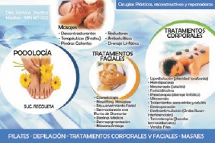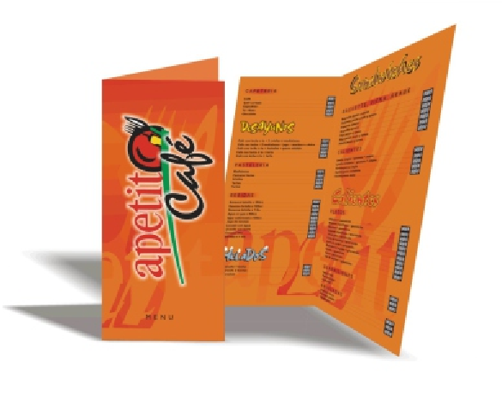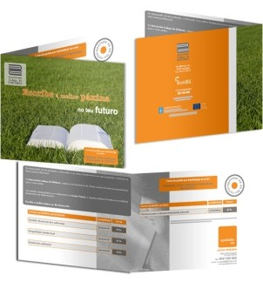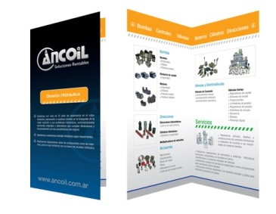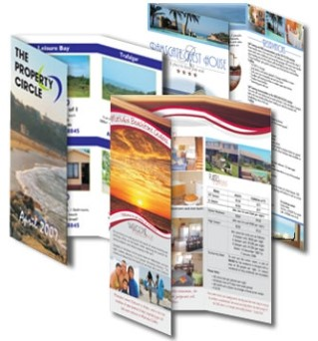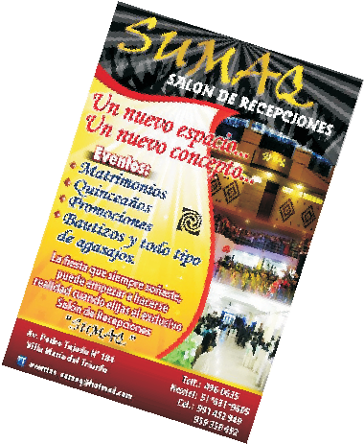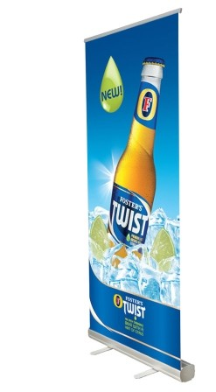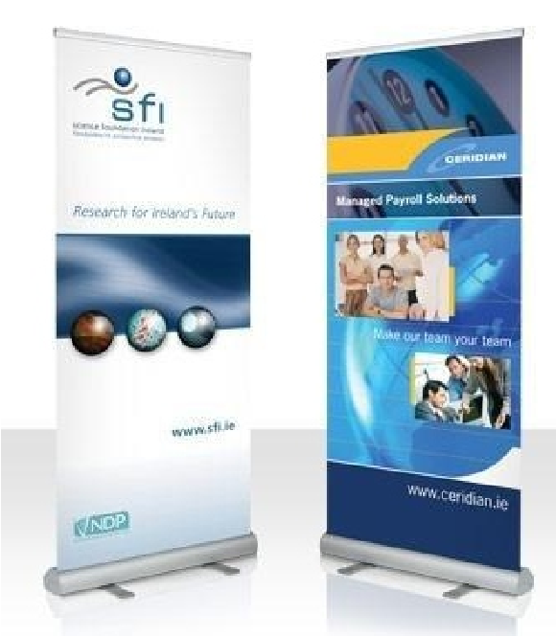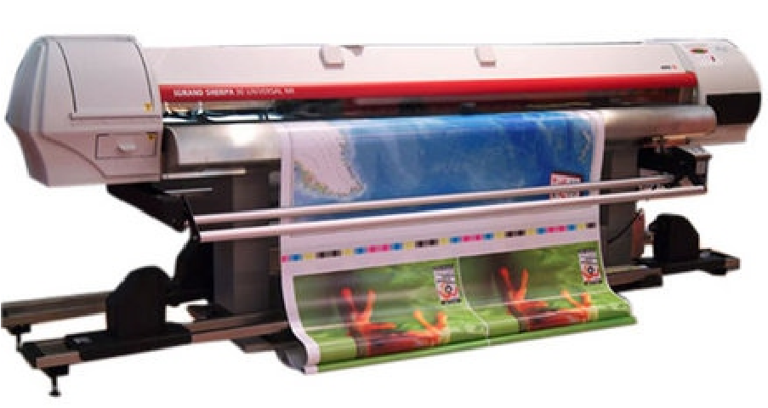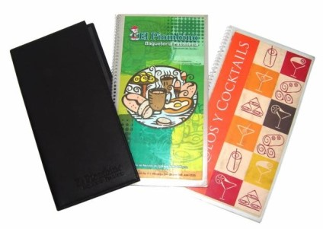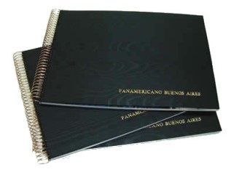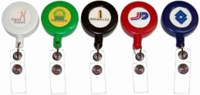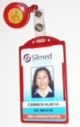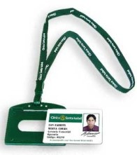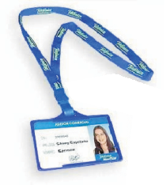
Av. Bolivia 148. Int. 2279 C.C. Centro Lima / 992 078 326


Nuestro Servicio

Servicio personalizado
Cada trabajo es monitoreado por un ejecutivo al que puedes llamar directamente para saber el estado de tu orden.


Nuestro Gente

Expertos a tu servicio
Nuestro personal lleva años imprimiendo desde los más simples a los más complejos trabajo de impresión. Nuestros técnicos son capacitados constantemente y están listos para tomar tu desafío.

Equipos y Tecnología
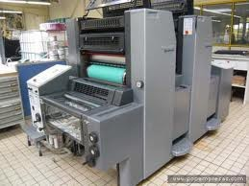
Para producir trabajos de calidad y bajo costo es necesario contar con la
maquinaria apropiada, operadores capacitados para trabajarla, productos
gráficos de buena calidad y un programa regular de mantención de máquinas y
equipos
Trabajamos con las mejores marcas

Bajos Precios

Para todos los bolsillos
Sabemos que para ser competitivos tenemos que ofrecer calidad al mejor precio. Nuestra tecnología y optimizados procesos de producción nos hacen posible entregar lo que muchos quieren calidad y bajos precios.

Entrega en los plazos acordados

Damos nuestra palabra
Nuestro compromiso con nuestros clientes en entregarles sus trabajos dentro de los plazos acordados.

Av. Bolivia 148. Int. 2279 C.C. Centro Lima / 992 078 326

